Sutarties 1 priedas

TECHNINĖ SPECIFIKACIJA

Taktinė liemenė su „MOLLE“ tvirtinimo sistema
1. Paskirtis | Taktinė liemenė su „MOLLE“ tvirtinimo sistema (angl. „plate carrier“), skirta sudėti minkštoms ir kietoms neperšaunamoms krūtinės ir nugaros, bei šoninėms minkštoms balistinėms plokštėms (toliau – liemenė). „MOLLE“ tvirtinimo sistema leidžia pareigūnui tvirtinti ekipuotei reikalingus dėklus ant liemenės.
2. Bendrieji reiklavimai | Liemenė turi užtikrinti judėjimo orlaiviuose ergonomiškumą skraidančiojo personalo operacijų, pratybų, bei kitų veiksmų metu.
3. Liemenės komplektacija | Liemenės priekyje, nugaroje ir šonuose turi būti atitinkamos kišenės, skirtos minkštai balistinei apsaugai. Į priekio ir nugaros kišenes papildomai turi įsidėti standartinių dydžių, kietos balistinės (neperšaunamos) plokštės.  Papildomi paminkštinimai pečių, nugaros ir krūtinės srityse užtikrinantys dėvėjimo patogumą.  Liemenė turi turėti greito (avarinio) nusegimo sistemą.  Liemenės krūtinės ir nugaros viršutinėse dalyse ant „MOLLE“ ir tarp diržinių juostų turi būti prisiūtos kibios tekstilinės juostos (kilpelės), skirtos prisegti identifikavimo ženklus.
4. Reikalavimai medžiagoms, jų priedams ir sudedamųjų dalių elementams | Liemenės komplekto viršutinis audinys turi būti vienspalvis – Ranger Grėen spalvos .  Vidinė liemenės pusė turi būti padengta pamušaliniu audiniu, kuris užtikrintų spartesnį drėgmės išgarinimą.  Audinio spalva – vienspalvė, juodos, pilkos arba deranti prie viršutinio audinio spalvos.  Kibaus užsegimo dalys turi būti derančios prie viršutinio audinio spalvos (turi būti vienspalvės).  Diržinės tekstilinės juostos derančios prie viršutinio audinio spalvos.  Liemenės viršutinis audinys turi būti pagamintas iš patvaraus „CORDURA 500D“ arba analogiško pagal savybes nailoninio audinio su nedegia apdaila.
5. Liemenė su priekio, nugaros ir šonų apsauga. | Balistinės apsaugos kietų plokščių tvirtinimas: standartinių matmenų priekinė ir nugaros (25 cm x 30 cm ± 1 cm), kietos balistinės (neperšaunamos) plokštės ir minkšta balistinė apsauga turi tilpti liemenės priekio ir nugaros kišenėse. Šonų apsaugai turi būti numatytos (26,5 cm x 12,5 cm ± 0,5 cm) kišenės į kurias bus dedamos minkštos balistinės apsaugos.  Liemenės nugaros viršutinėje dalyje, turi būti numatyta transportavimo/evakavimo rankena.  Liemenės pečių ir juosmens užsegimai turi būti sukonstruoti taip, kad pareigūnas greitai galėtų atsegti liemenės pečių ir juosmens užsegimus. Liemenės užsegimo sistema turi patikimai užsisegti ir aktyvaus naudojimo metu neturi savaime atsisegti.  Liemenės aukščio reguliavimas ir atsegimas turi būti numatytas pečių srityje tekstilinių kibių juostų pagalba.  Pečių srityje turi būti numatyti nuimami paminkštinimai.  Liemenės juosmens užsegimo juostos nugarinėje dalyje turi būti įsiūtos elastines juostos, kurios užtikrintų liemenės apimties prisitaikymą prie kūno atliekant įvairias užduotis.  Liemenės orientacinis modelis pavaizduotas 1 pav.
6. Liemenių kokybė, garantija | 1. Liemenė turi būti nauja.  2. Tiekėjas atsako už liemenės kokybę ir atlieka reikiamą remontą garantinio laikotarpio metu.  3. Liemenės tekstilinio apvalkalo medžiagai ir kitiems komplekto elementams turi būti nustatytas ne trumpesnis kaip 2 metų garantinis laikotarpis.

1 pav. Orientacinis taktinės liemenės modelis
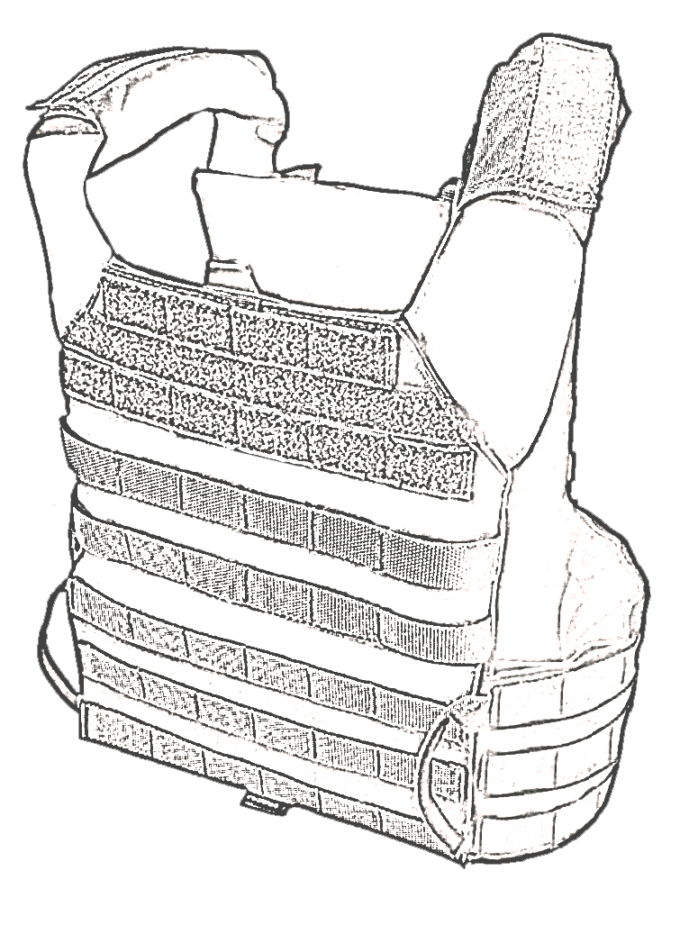

REIKALAVIMAI LIEMENĖS MEDŽIAGOMS
Visos liemenės komplekto išorinio audinio (“Cordura” 500D arba analogiško pagal savybes) techninės charakteristikos
Eil. Nr. | Rodiklio pavadinimas, dimensija | Rodiklio reikšmė | Bandymų metodo žymuo/pastabos
1 | Pluoštinė sudėtis, % | 100 % Poliamidas + nedegi apdaila
1.1 | Pynimas | Plain
1.2 | Spalva | Ranger Green
2 | Fizinės ir mechaninės audinio savybės:
2.1 | Paviršinis tankis, g/m2 | 300 + 10 | ISO 3801 : 1977
2.2 | Nutraukiamoji jėga, N  išilgine kryptimi  skersine kryptimi | ≥ 2000  ≥ 1900 | ISO 13934-1 : 2013
3 | Funkcinės savybės
3.1 | Atsparumas vandens prasiskverbimui, Hidrostatinis spaudimo testas | ˃ 1000 | ISO 811 : 2018
3.2 | Atsparumas vandens prasiskverbimui, Hidrostatinis spaudimo testas | ˃ 1000 | ISO 811 : 2018 po skalbimo 10x60°C, pagal ISO 6330
3.3 | Atsparumas ugniai | atitinka | ISO 15025 : 2016 (Rodiklis Nr. 1)
3.4 | Atsparumas ugniai | atitinka | ISO 15025 : 2016 (Rodiklis Nr. 1 po skalbimo 10x60°C, pagal ISO 6330)
3.5 | Tepalų atstūmimas | ≥ 5 | AATCC 118
3.6 | Atsparumas dilinimui | ≥ 100 000 ciklų | ISO 12947-2 : 1998 @ 12kPa

ŠARVINIŲ, BALISTINIŲ PLOKŠČIŲ KOMPLEKTAS

1. Pirkimo tikslas | Įsigyti šarvinių, balistinių plokščių komplektus VSAT pareigūnams tarnybos, specialiųjų užduočių ir dalyvavimui įvairiose pratybose.
2. Šarvinių, balistinių plokščių komplektas | Šarvinių, balistinių plokščių komplektą sudaro 2 plokštės:  - Krūtinės, šarvinė balistinė plokštė – 1 vnt.  - Nugaros, šarvinė balistinė plokštė – 1 vnt.
3. Šarvinių, balistinių plokščių išmatavimai | - Krūtinės šarvinė, balistinė plokštė: aukštis 30 cm ± 1 cm, plotis 25 cm ± 1 cm.  - Nugaros šarvinė, balistinė plokštė: aukštis 30 cm ± 1 cm, plotis 25 cm ± 1 cm.
4. Šarvinių, balistinių plokščių svoriai | - Krūtinės šarvinės, balistinės plokštės svoris neturi viršyti 1.3 kg.  - Nugaros šarvinės, balistinės plokštės svoris neturi viršyti 1.3 kg.
5. Reikalavimai šarvinėms, balistinėms plokštėms | Šarvinės, balistinės plokštės privalo būti:  - pagamintos iš ypač lengvų ir tvirtų sertifikuotų balistinių medžiagų;  - juodos arba pilkos spalvos;  - gumuotos, besiūlės, su hermetiška danga;  - atsparios gėlo ir jūros vandens poveikiui, subraižymams, smūgiams, saulės ultravioletiniams spinduliams, prakaitui, tepalams, nelaidžios elektrai;  - plokštės privalo būti su anatominiu išgaubimu krūtinės šarvinei, balistinei plokštei ir anatominiu išgaubimu nugaros šarvinei, balistinei plokštei, dėvėjimo patogumui;  - su tvirtai pritvirtinta etikete arba kitaip pateikta informacija: kiekvienos plokštės individualus nesikartojantis numeris, pagaminimo data, apsaugos lygis, papildomus bandymus su nurodytais kalibrais ir šaudmenimis bei visus kitus būtinus žymėjimus ir rekvizitus.
6. Šarvinių, balistinių plokščių saugumo reikalavimai | Užtikrinant pareigūnų saugumą nuo potencialią grėsmę keliančių veiksnių, krūtinės, nugaros balistinės šarvinės plokštės privalo sustabdyti ir apsaugoti pareigūną nuo pateiktų šaudmenų keliamos grėsmės:  - 5.56 x 45 mm M193 (990 m/s ± 10 m/s, 6 šūviai);  - 7.62 x 39 mm AK 47 MSC (720 m/s ± 10 m/s, 6 šūviai);  - 7.62 x 51 mm M80 (848 m/s ± 9,1 m/s, 6 šūviai);  - 5.45 x 39 mm 7N6 (900 m/s ± 10 m/s, 6 šūviai).
7. Dokumentai | Šarvinės, balistinės plokštės privalo būti testuotos pagal NIJ 0101.06 standartą (privaloma pateikti patvirtinančius dokumentus).  Būtina pateikti tyrimų laboratorijos atliktų balistinių plokščių bandymo protokolus arba pilnos apimties laboratorijos išduotą atitikties tyrimo ataskaitą su visais pridedamais testų protokolais (kopija).
8. Garantija | Prekėms suteikiama ne mažesnė kaip 10 metų garantija.

______________

